PLAN PRACY DLA KL. I AS - 27.05.20 r.
Dzień dobry
Drodzy Uczniowie i Rodzice!
Mam nadzieję, że wczorajszy dzień spędziliście naprawdę uroczyście i wesoło, a Wasze śniadanka były wyjątkowe. Brawo! Ja również przygotowałam pyszny serniczek dla Mojej Mamy i Taty.
41 DZIEŃ PRACY (środa)
Temat: Ćwiczymy pisownię wyrazów z dwuznakiem Dż, dż . Rozwiązujemy zadania tekstowe – wiadomości praktyczne.
Edukacja polonistyczna:
- Przeczytaj 2 razy opowiadanie i policz, ile ukryło się w nim wyrazów z dż:

Był dżdżysty poranek. Dżokej w błękitnych dżinsach wybrał się na przejażdżkę do dżungli. Spotkał w niej wysokiego dżentelmena, który szukał tu dużych dżdżownic.

- Otwórz Ćwiczenia Kaligrafia - str. 74 - 75.
- Najpierw rozruszaj nadgarstek, poćwicz pisanie w powietrzu i palcem po śladzie.
- Potem przeczytaj polecenia i postaraj się starannie je wykonać.
Czas na ruch: Wstań i poruszaj się ze Świeżakami https://www.youtube.com/watch?v=Vq4LxW6QX7I

Edukacja matematyczno- przyrodnicza:
- Otwórz Podręcznik matematyczny - str. 58
- Weź linijkę i przeczytaj polecenie z zad.1, wykonaj je tylko ustnie.
- Jeśli chcesz możesz zapisać odległości w zeszycie. Np. AB = ... cm
- Otwórz Ćwiczenia matematyczne - str. 52
- Przeczytaj uważnie i powoli wszystkie zadania, zastanów się i zapisz działania.
- zad. dodatkowe str. 51/ dla chętnych

Pozdrawiam wszystkich serdecznie i życzę powodzenia !

p. Margareta Paruszewska

J. angielski
Witam Was!
Dzisiaj postarajcie się utrwalić poznane słówka (nazwy pomieszczeń i mebli).

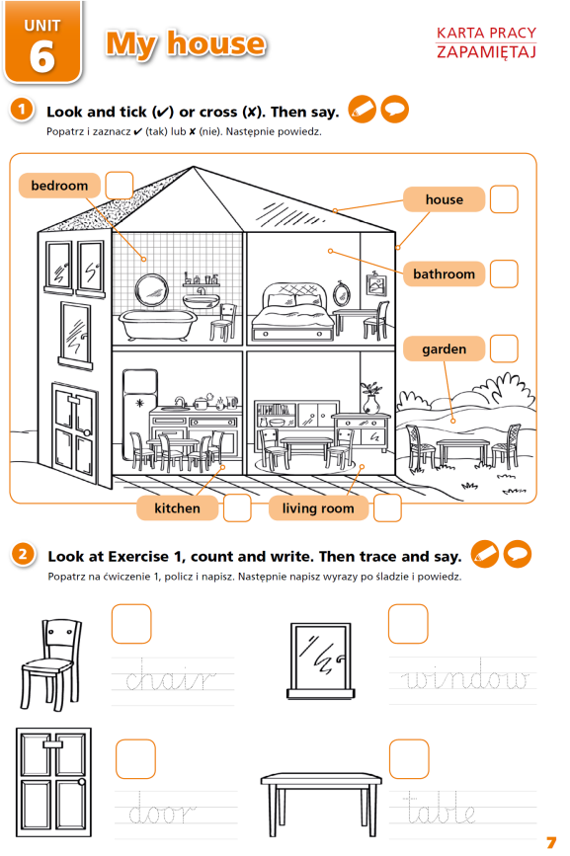

Pozdrawia A. Nowosielska

